別紙案内図
大阪府新別館

周辺地図  新別館 北館  新別館 南館 | 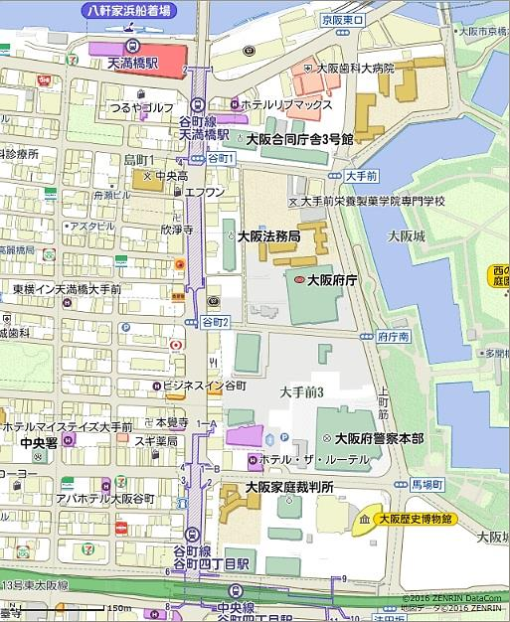
会 場 | 大阪府新別館南館 8F大研修室  〒540-0008 大阪府大阪市中央区大手前3-1-43  最寄駅 地下鉄 谷町線・中央線「谷町四丁目」1A番出口

